Паспорт интерактивной дидактической игры
по развитию речи
«Играем с Машей»

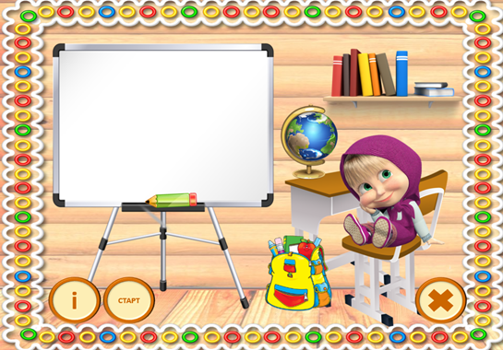

ИНСТРУКЦИЯ
Игра предназначена для детей старшего дошкольного возраста. Игра, в виде интерактивной презентации, интересна своей новизной, понятна современным детям. Сравнительно небольшая по объёму игра не переутомляет ребёнка, доставляет массу положительных эмоций.
Цель игры: закрепление правильного произношения автоматизации звуков в словах, развитие фонетического слуха, развитие внимания, памяти.
Правила игры: Интерактивная игра «Скоро в школу!» рекомендуется для работы с детьми, а также родителям будущих первоклассников.
Для запуска игры, ребенку необходимо выбрать сказочного героя и выполнить задание, которое он предлагает. Каждый герой предлагает найти слова с заданным звуком.
ИНТЕРАКТИВНЫЙ ЭКРАН ВЫБОРА ИГРОВЫХ ЗАДАНИЙ
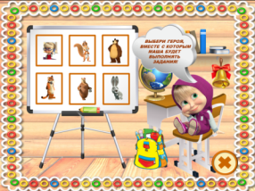

По гиперссылкам с изображениями игровых персонажей (девочка Даша, белка, медведь, тигр, медведица, заяц) осуществляется переход к игровым заданиям.
- Выберите героя.
- После знакомства с игровым заданием героя нажмите кнопку «СТАРТ»
- Для перехода к следующему слайду используйте кнопку
- Для возврата к экрану с выбором заданий используйте кнопку
- Закрытие презентации

